**Қыналы НОББ мектеп 2023-2024 оқу жылындағы атқарылған психологиялық**

**қызметінің жылдық талдауы.**

Қыналы НБОББ мектеп бойынша бір педагог-психолог жұмыс жасауда.Косжанова Алтынгул Сералыкызы мамандығы педагог-психолог.Жалпы еңбек өтілі 28,педагог-психолог бойынша -5,санатсыз. 1.Мектептегі психологиялық қызметтің өзекті мәселесі:Оқушы тұлғасының қалыптасуына қолайлы,моральдық психологиялық ахуал қалыптастыра отырып,өзара ынтымақтастық қарым-қатынасттағы ұлттық сана сезім жоғары ұрпақты тәрбиелеу. Психологиялық қызметтің мақатты:Білім алушының жас ерекшелігіне қарай оқыту,тәрбиелеу және рухани адамгершілік дамуына қолайлы жағдай жасайотырып,психологиялық денсаулығын қамтамасыз ету. Психологиялық қызметтің міндеттері: Білім алушының жалпы психикалық,әлеуметтік және психологиялық дамуын бақылау.Білім алушының жас және жеке психологиялық мүмкіндіктерінің дамуына қолайлы жағдай туғызу. 2.Мектептің әлеуметтік паспорты: Мектепте барлығы- 49 оқушы.

|  |  |  |  |  |  |  |  |  |  |
| --- | --- | --- | --- | --- | --- | --- | --- | --- | --- |
| Көп балалы жан ұя | Толық емес жанұя | Аз қамтылған | Қамқорлықтағы балалар | Өгей ата-анамен тұратындар | Түрлі үйірмелерге қатысатын спорт,театр т.б | Үйден оқылатын оқушылар | Ерекше білім алушылар | Ыстық тамақпен қамтамасыз етілетіндер |  |
| 15 | 0 | 0 | 0 | 0 | 29 | 0 | 0 | 33 |  |

3.Әдістемелік бағыт бойынша:Әртүрлі семинарларға қатысып,тәжірибелер жинақтап келемін. 4.Психологиялық диагностика жұмысы: «Керн-Йерасек»әдістемесі жүргізілді.Мектептің жетілуін анықтау.

|  |  |  |  |  |
| --- | --- | --- | --- | --- |
| Кластар | Оқушылар саны | Жоғары деңгей | Орташа деңгей | Төменгі деңгей |
| 1 | 5 | 2 | 3 | 0 |
| Барлығы |  |  |  |  |

Қорытынды: 1класс оқушылардың оқуға деген дайындық деңгейі жақсы..

Жүргізілген жұмыс: Лусканов Н.Г әдістемесі 5 класс оқушыларының оқу мотивациясын тексеруге арналған сауалнама жүргізілді. Мақсаты:Оқушылардың мектепке оқуға бейімделуін анықтау.

|  |  |  |  |  |
| --- | --- | --- | --- | --- |
| Сынып | Оқушы саны | жоғары | орташа | Ішкі мотивация |
| 5 | 7 | 5 | 2 | 0 |
|  |  |  |  |  |

Қоытынды: 5 кластардың орта буынға бейімделуі оқуға деген қызығушылықтары ынтасы жақсы.

Жүргізілген жұмыс: «Социометрия»әдісі сауалнама жүргізілді.Кластағы оқушылардың қарым-қатынасын тексеру және берәлген сұраққа кластанөздерінің кластарын таңдау арқылы кластан «Лидер», «Ұнамды», «Оқшауланған» балаларды анықтау.Қорытынды: 4-5 класс оқушылары арасында жүргізілді.Лидер-9 оқушы,беделділер-6 оқушы, үнамды-1. Оқшау оқушы жоқ.

«Зорлық-зомбылықтың алдын алу» бойынша 7-9 кластар арасынан сауалнама жүргізілді.Сауалнама қорытындысыбойынша «Зорлық-зомбылық» оқиғасы бойыншаанықталған класс болған жоқ.

8-9 класс оқушыларының арасында,өзін-өзі қол жұмсаудың қауіпті белгілерін анықтауға арналған DASS сауалнамасы жүргізілді.

|  |  |  |  |  |
| --- | --- | --- | --- | --- |
| 8-9 сынып оқушыларының саны | Сауалнамаға қатысқан жасөспірімдер саны | Сауалнамаға қатыспаған жасөспрімдер саны | Сауалнама нәтижелер бойынша «тәуекел топ» саны | Сұхбат нәтижелері бойынша анықталған оқушылар саны |
| 9 | 9 | 0 | 0 | 0 |

6 – 7 класс оқушылар арасында ЗУНГ сауалнамасы өткізілді. «Зунге» шкаласы(Т.И.Балашов бойынша ) нәтижесі бойынша

|  |  |  |  |  |
| --- | --- | --- | --- | --- |
| 6-7 сынып оқушыларының саны | Сауалнамаға қатысқан жасөспірімдер саны | Сауалнамаға қатыспаған жасөспірімдер саны | Сауалнама нәтижесі бойынша «тәуекел топ» саны | Сұхбат нәтижелері бойынша анықталған оқушылар саны |
| 10 | 10 | 0 | 0 | 0 |

Жүргізілген жұмыс: Темперамент Мақсаты: Темперамент түрін мінез ерекшеліктерін анықтау.

|  |  |  |  |
| --- | --- | --- | --- |
| Холерик | Сангвиниг | Флегматик | Меланхолик |
| 5 | 11 | 10 |  |

Қорытынды: 5-7 класс арасында жүргізілді.

Жүргізілген жұмыс: Р Гудман сауалнамасы Мақсаты: Жасөспірімнің психологиялық қасиеттерін және жасөспірімнің орын алған проблемаларының оның әлеуметтік өмірінің түрлі жағына әсерін бағалау.

|  |  |  |  |  |
| --- | --- | --- | --- | --- |
| 5,6,7 сынып оқушыларының саны | Сауалнамаға қатысқан саны | Сауалнамаға қатыспаған саны | Сауалнама нәтижесі бойынша «тәуекел топ» саны | Сұхбат нәтижелері бойынша анықталған оқушылар саны |
| 17 | 17 | 0 | 0 | 0 |

Жүргізілген жұмыс: Е.А.Климов әдістемесі жүргізілді. Мақсаты: Жеке тұлғаның кәсіптік -бағдарлық бағыттылығын анықтау. 9 класс оқушыларына мамандық таңдауға байланысты.

|  |  |  |  |  |  |
| --- | --- | --- | --- | --- | --- |
| 1.Класс | табиғат | техника | адам | Адам белгілер жүйесі | Көркем бейне |
| 6 | 2 | 1 | 3 |  |  |
|  |  |  |  |  |  |
|  |  |  |  |  |  |

Жүргізілген жұмыс: «Кактус» әдістемесі М.А.Панфилованың графикалық әдістемесі. Мақсаты:Баланың эмоционалдық сферасының жағдайын анықтау ,агрессияның болуын,оның бағыты мен қарқындылығын анықтау.

Қорытынды: 4 класс оқушыларға өткізілді. Жүргізілген жұмыс: Мазасыздықты зерттеу Спилбергер әдістемесі. Мақсаты:Мазасыздық деңгейін анықтау.

|  |  |  |  |  |
| --- | --- | --- | --- | --- |
| 9 класс оқушыларының саны | Сауалнамаға қатысқан жасөспірімдер саны | Сауалнамаға қатыспаған жасөспірімдер(себебі ) | Сауалнама нәтижелері бойынша «Тәуекел топ»саны | Сұхбат нәтижелері бойынш анықталған оқушылар саны |
| 6 | 6 | 0 | 0 | 0 |

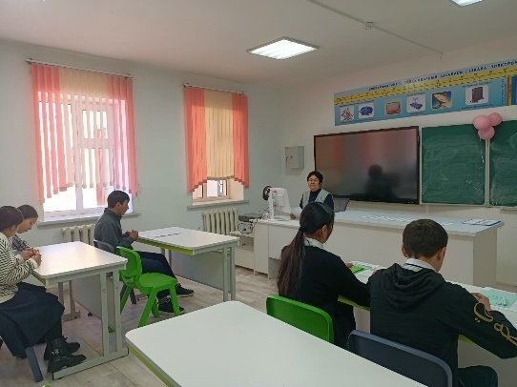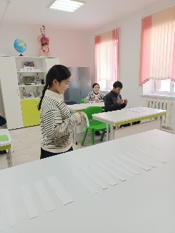«Емтихан» психолгия ойын: 9 класс оқушыларына өткізілді. Мақсаты: Оқу процесіндегі маңызды емтихан кезіндегі күйзелістік ахуалдың алдын-алу және психологиялық дайындығын нығайту.

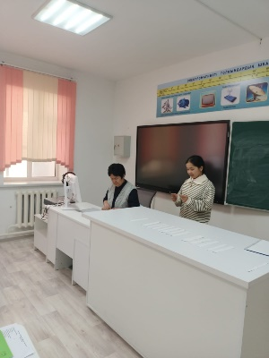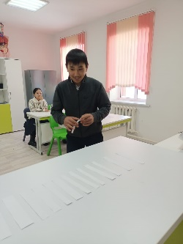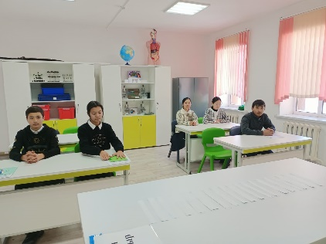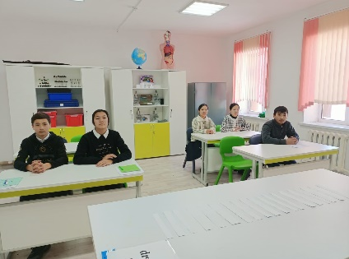

Жүргізілген жұмыс: 4 класс оқушылардың зияткерлік даму деңгейін анықтау. Қорытынды: 4 класс оқушыларымен жүргізілді.

|  |  |  |  |  |  |
| --- | --- | --- | --- | --- | --- |
| класс | Оқушы саны | жоғары | орташа | Орташадан төмен | Төмен |
| 4 | 8 | 2 | 6 | 0 | 0 |

Жүргізілген жұмыс: «Басса-Дарки» сауалнамасы Мақсаты: Бала агрессиясының түрін және оның көрініс беру ерекшелігін анықтау.

|  |  |  |  |
| --- | --- | --- | --- |
| Класс | Оқушы саны | Қастандық өлшемдері | Агрессия өлшемдері |
| 9 | 6 | 0 | 0Қ |
|  |  |  |  |

Қорытынды: 9 класс оқушылардың агрессия деңгейі қалыпты.

Ата-аналарға құқық бұзушылықтың алдын-алу,ерте жүктіліктің алдын -алу, бопсалау,зорлық-зомбылықтың алдын-алу бойынша ата-аналарға жиналыс,тренингтер өткізілді.

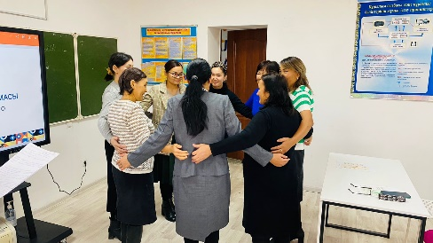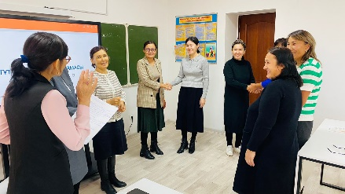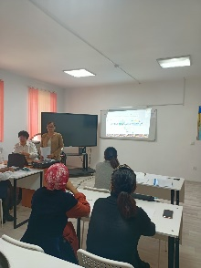

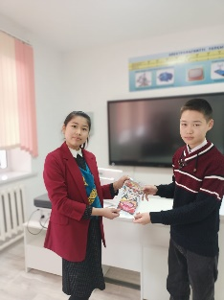Түзету-дамыту жұмысы: «Қүпия дос» психологиялық акциясы жүргізілді.Дарынды оқушыларымен тренингтер жүргізілді. «Мен және менің достарым қандай» , «Құқық бұзушылық және заңды жауапкершілік»,

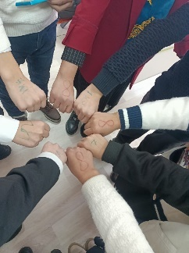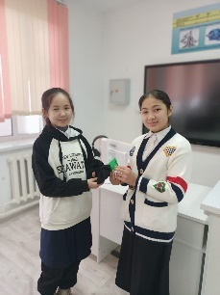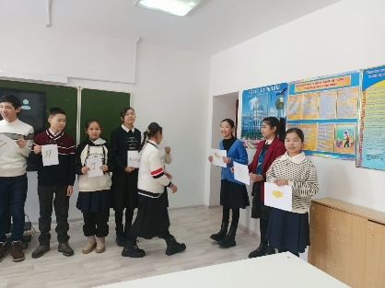

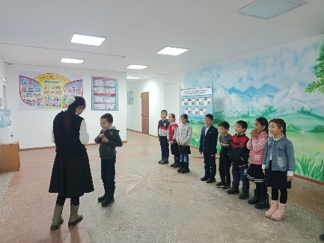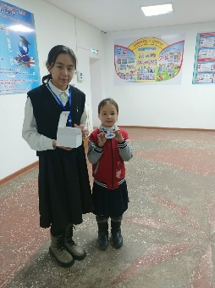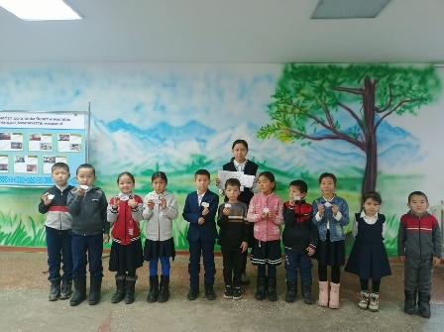

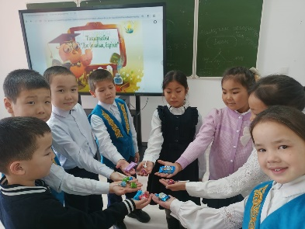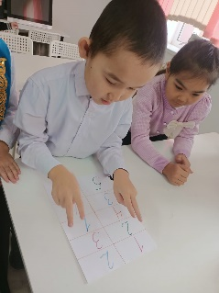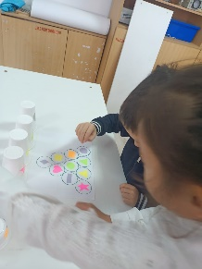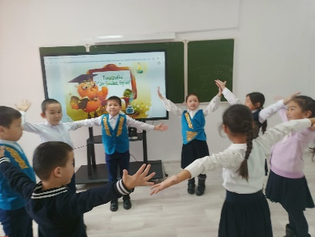

Профилактика және психологиялық ағарту: Тренинг: «Жас мамандарды өз кәсібіне ынталандыру» жас мамандарға арналған дөңгелек үстел,» «Буллинг.Кибербуллинг алдын-алу,Мақал-сөздің азығы,жұмбақ-ойдың қазығы, «Интернет дос немесе жау» желідегі қауіпсіздік,

«Үштік одақ міндет,ынтымақ,нәтиже» келеңсіз жағдайдың алдын алу жолдары, Аутодиструктивті мінез-құлықтың алдын-алу .

4.Психологиялық кеңес беру бағыты: топтық кеңестер жоспар бойынша 5-9 оқушылары

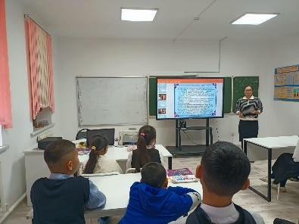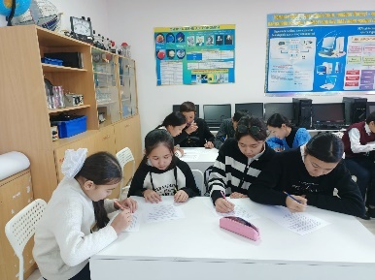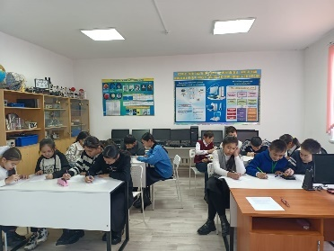«Буллинг және кибербуллинг дегеніміз не?» Мақсаты:Зорлық-зорлықтың алдын-алу,буллинг болдырмау, «Қыз өссе-елдің көркі»8-9 сынып қыз балаларымен топтық кеңес өткізілді. «Қорқынышыңды жең» Мақсаты:Оқушылардың сезімі туралы мағлұмат бер отырып,түрлі жаттығулар арқылы бойындағы қорқыныш сезімдерін жою,өзара қарым-қатынастарын нығайту. «Стресс және дағдарыс» Мақсаты:Оқушылар стресс және дағдарыс тақырыбын түсіндіру.Стресстік және дағдарыстық жағдайда өзіне,досына көмек көрсете алудың жолдарын үйрету. т .б тақырыптарды жүргізіліп отырды.

Ата-аналармен «Буллинг және Кибербуллингтің алдын алу»,педагогтармен «Буллинг дегеніміз не және одан баланы қалай қорғай аламыз? Тақырыбында кеңес берілді.

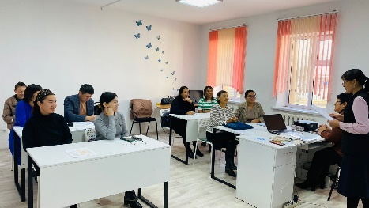

Қорытынды:Мектеп психологиялық жұмыс жоспары бойынша жұмыстар жүргізіліп жатыр.Оқушылармен,ата-аналармен әлде де тығыз байланыста болып,бала тәрбиесі мәселесіне байланысты жүргізілетін жұмыстар шешімін табады деп есептеймін.

Мектеп директоры: Ж.К.Калиева

Мектеп педагог-психологы: А.С.Косжанов